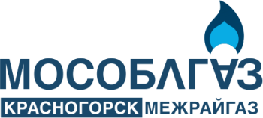


Уважаемые абоненты!
С 9-00 22 июня 2017 года до 17-00 24 июня 2017 года
филиалом ГУП МО «Мособлгаз» «Красногорскмежрайгаз» в населенном пункте – д. Чесноково, жителей Ассоциации «Резиденции Бенилюкс» будут производиться плановые работы на газопроводе высокого давления, с отключением потребителей от системы газоснабжения.
Убедительно просим, в период проведения работ не пользоваться газовыми приборами, перекрыть газовые краны на опусках, обеспечить доступ работников филиала ГУП МО «Мособлгаз» «Красногорскмежрайгаз» к оборудованию.
После окончания работ, подключение абонентов к системе газоснабжения будет осуществляться при отсутствии нарушений в части использования газового оборудования, наличия Договоров о техническом обслуживании, ремонте внутридомового газового оборудования и аварийно-диспетчерском обеспечении, согласно «Правил пользования газом в части обеспечения безопасности при использовании и содержании внутридомового и внутриквартирного газового оборудования при предоставлении коммунальной услуги по газоснабжению», утвержденных постановлением Правительства Российской Федерации от 14.05.2013 № 410

Нахабинская РЭС филиала ГУП МО «Мособлгаз» «Красногорскмежрайгаз»
Московская область, Красногорский район, п. Нахабино, ул. Институтская, д. 12
тел. (495) 566-23-28
тел. (495) 566-26-09

